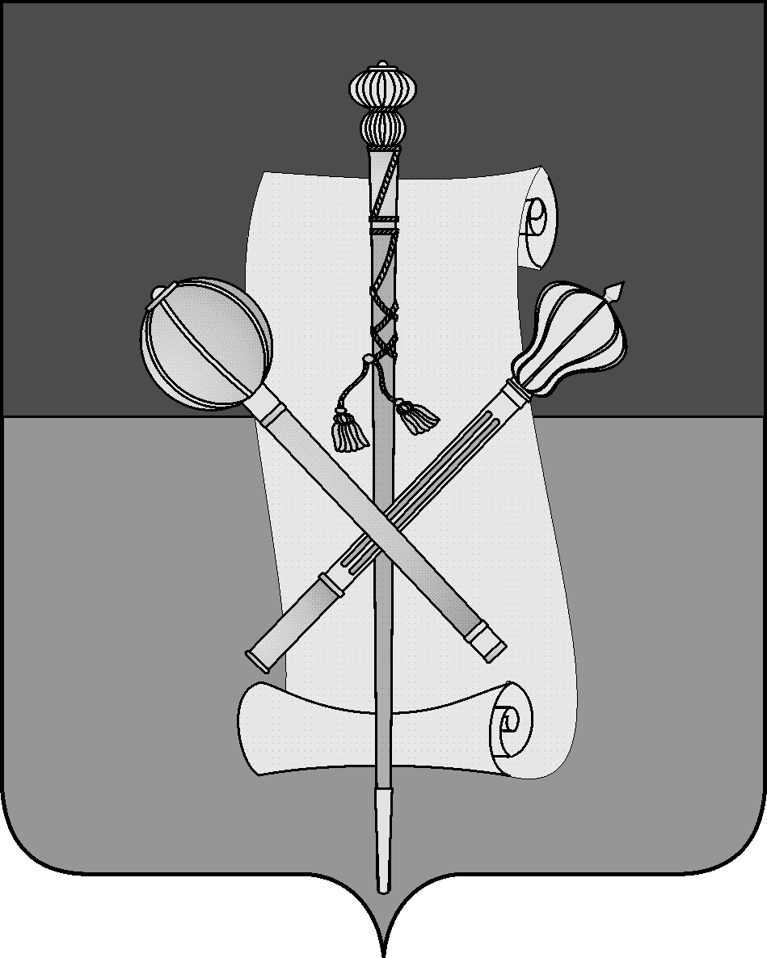

СОВЕТ МУНИЦИПАЛЬНОГО ОБРАЗОВАНИЯ
БРЮХОВЕЦКИЙ РАЙОН

РЕШЕНИЕ
от ____________ | № _____
ст-ца Брюховецкая

ПРОЕКТ

О внесении изменения в решение Совета муниципального
образования Брюховецкий район от 28 января 2021 года № 46
«Об утверждении Положения об оплате труда работников
органов местного самоуправления муниципального
образования Брюховецкий район, замещающих должности,
не являющиеся должностями муниципальной службы»

В соответствии с постановлением главы администрации (губернатора) Краснодарского края от 29 июля 2008 года № 724 «О нормативах формирования расходов на оплату труда депутатов, выборных должностных лиц местного самоуправления, осуществляющих свои полномочия на постоянной основе, муниципальных служащих и содержание органов местного самоуправления муниципальных образований Краснодарского края», решением Совета муниципального образования Брюховецкий район от 20 февраля 2025 года № 394 «О внесении изменений в решение Совета муниципального образования Брюховецкий район от 28 ноября 2024 года № 374 «О бюджете муниципального образования Брюховецкий район на 2025 год и на плановый период 2026 и 2027 годов», Уставом муниципального образования Брюховецкий муниципальный район Краснодарского края Совет муниципального образования Брюховецкий район решил:
1. Внести изменение в решение Совета муниципального образования Брюховецкий район от 28 января 2021 года № 46 «Об утверждении Положения об оплате труда работников органов местного самоуправления муниципального образования Брюховецкий район, замещающих должности, не являющиеся должностями муниципальной службы», изложив приложение к Положению об оплате труда работников органов местного самоуправления муниципального образования Брюховецкий район, замещающих должности, не являющиеся должностями муниципальной службы» в новой редакции (прилагается).
2. Настоящее решение подлежит официальному опубликованию и размещению на официальном сайте администрации муниципального образования Брюховецкий район в информационно-телекоммуникационной сети «Интернет» и сетевом издании «ВЕСТНИК-ИНФО».

2

3. Решение вступает в силу со дня его официального опубликования и распространяется на правоотношения, возникшие с 1 февраля 2025 года.

Глава муниципального образования  Брюховецкий район |  | Председатель Совета  муниципального образования  Брюховецкий район
С.В. Ганжа |  | В.В. Кошелев

Приложение
к решению Совета
муниципального образования
Брюховецкий район
от _________ № ______

«Приложение
к Положению об оплате труда
работников органов местного
самоуправления муниципального
образования Брюховецкий район,
замещающих должности, не
являющиеся должностями
муниципальной службы

РАЗМЕР
должностных окладов работников органов местного
самоуправления муниципального образования Брюховецкий район,
замещающих должности, не являющиеся должностями
муниципальной службы

№  п/п | Наименование должности | Размер должностного оклада  (рублей в месяц)
Для обеспечения исполнения полномочий в администрации
муниципального образования Брюховецкий район
1 | Инспектор | 6239
».

Первый заместитель главы
муниципального образования
Брюховецкий район В.В. Татарин

ПОЯСНИТЕЛЬНАЯ ЗАПИСКА
к проекту решения Совета муниципального образования
Брюховецкий район «О внесении изменения в решение Совета муниципального образования Брюховецкий район от 28 января 2021 года № 46 «Об утверждении Положения об оплате труда работников органов местного самоуправления
муниципального образования Брюховецкий район, замещающих должности,
не являющиеся должностями муниципальной службы»

Проект решения «О внесении изменения в решение Совета муниципального образования Брюховецкий район от 28 января 2021 года № 46 «Об утверждении Положения об оплате труда работников органов местного самоуправления муниципального образования Брюховецкий район, замещающих должности, не являющиеся должностями муниципальной службы» вносится в связи с изменениями в постановление главы администрации (губернатора) Краснодарского края от 29 июля 2008 года № 724 «О нормативах формирования расходов на оплату труда депутатов, выборных должностных лиц местного самоуправления, осуществляющих свои полномочия на постоянной основе, муниципальных служащих и содержание органов местного самоуправления муниципальных образований Краснодарского края», решением Совета муниципального образования Брюховецкий район от 20 февраля 2025 года № 394 «О внесении изменений в решение Совета муниципального образования Брюховецкий район от 28 ноября 2024 года № 374 «О бюджете муниципального образования Брюховецкий район на 2025 год и на плановый период 2026 и 2027 годов» и в связи с увеличением норматива на расходы и содержание органов местного самоуправления.
Принятие данного проекта решения не потребует отмены ранее принятых решений Совета муниципального образования Брюховецкий район.

Глава муниципального образования
Брюховецкий район С.В. Ганжа

Председатель Совета
муниципального образования
Брюховецкий район В.В. Кошелев

Начальник отдела кадров
управления делами администрации
муниципального образования
Брюховецкий район Н.Н. Кормильцева

